PEEK-Verklebung hält auch anspruchsvolle Umwelteinflüsse aus
27. Oktober 2014

Kontakt Fachpresse

Evonik Industries
Thomas Lange
High Performance Polymers
Telefon +49 2365-49-9227
Telefax +49 2365-49-809227
thomas.lange2@evonik.com

DELO
Matthias Stollberg
Telefon +49 8193 9900-212
Telefax +49 8193 9900-5212
Matthias.Stollberg@delo.de

VESTAKEEP® PEEK L4000G von Evonik Industries lässt sich mit Epoxidharz-Klebstoffen fest und zuverlässig verkleben. Die Verbindung zeigt auch unter erhöhten Umgebungsanforderungen eine gute Stabilität. Das zeigen gemeinsame Versuche von Evonik und DELO Industrie Klebstoffe.

Das Verkleben hochtemperaturbeständiger Thermoplaste wie Polyetheretherketon (PEEK) stellt noch immer eine Herausforderung für viele Kunststoffverarbeiter dar. Das liegt an ihrer geringen Oberflächenenergie, der daraus resultierenden schlechten Benetzbarkeit und der chemischen Widerstandsfähigkeit. Evonik und DELO haben nun herausragende Testergebnisse für PEEK-Verklebungen vorgelegt: Das hoch-schlagzähe VESTAKEEP® PEEK L4000G lässt sich insbesondere mit warmhärtenden, einkomponentigen Klebstoffen sehr gut einsetzen.

Hohe Festigkeiten, auch ohne Vorbehandlung

So wurden bei der Verklebung der PEEK-Bauteile Druckscherfestigkeiten von bis zu 40 MPa erzielt, was für Kunststoffe außerordentlich hohe Werte sind. Für das Erreichen dieser hohen Festigkeiten wurden die Bauteile mit Atmosphärendruckplasma vorbehandelt. Auch bei erhöhten Anforderungen nach einer Lagerung bei 85 % Luftfeuchtigkeit und 85 Grad Celcius blieben die Werte auf diesem Niveau. In einem weiteren Versuch mit dem besonders für Kunststoffe geeigneten DELOMONOPOX AD066 erzielte PEEK sogar ohne Vorbehandlung mit Atmosphärendruckplasma gute Werte. Dabei wurden Festigkeiten von etwa 20 MPa erreicht. Ein Verzicht auf die Plasmavorbehandlung würde eine deutlich vereinfachte Produktion bedeuten. Besonders anspruchsvolle Anwendungen können hingegen durchaus eine Vorbehandlung erfordern.

„Mit VESTAKEEP PEEK und unseren Epoxidharz-Klebstoffen treffen zwei Hochleistungsmaterialien aufeinander. Wie gut die Verklebung hält, zeigt sich auch daran, dass sich die Probekörper beim Druckschertest sogar verformt haben“, so Gudrun Weigel, Leiterin Engineering bei DELO. „Aus diesen Ergebnissen leiten sich zahlreiche neue Anwendungsfälle für den Einsatz von PEEK ab.“

Insbesondere die Luftfahrt-Industrie kann von der PEEK-Verklebung profitieren, beispielsweise bei der Konstruktion von modularen Bauteilen. Aber auch für die Automobilindustrie und den Maschinenbau eröffnen sich neue Möglichkeiten: Anspruchsvolle Dichtungsaufgaben können nun mit PEEK -Verbunden realisiert werden.

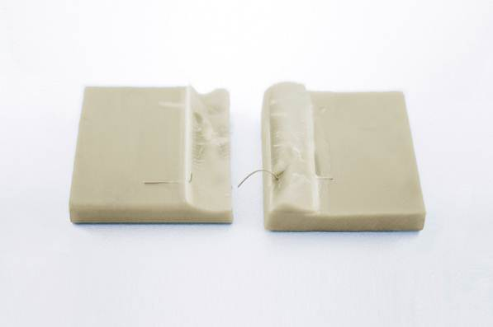
Bildbeschreibung
Die Verklebung ist so stabil, dass es bei Druckschertests zum Fügeteilbruch kam.

Über Evonik
Evonik, der kreative Industriekonzern aus Deutschland, ist eines der weltweit führenden Unternehmen der Spezialchemie. Profitables Wachstum und eine nachhaltige Steigerung des Unternehmenswertes stehen im Mittelpunkt der Unternehmensstrategie. Die Aktivitäten des Konzerns sind auf die wichtigen Megatrends Gesundheit, Ernährung, Ressourceneffizienz sowie Globalisierung konzentriert. Evonik profitiert besonders von seiner Innovationskraft und seinen integrierten Technologieplattformen.

Evonik ist in mehr als 100 Ländern der Welt aktiv. Über 33.000 Mitarbeiter erwirtschafteten im Geschäftsjahr 2012 – ohne Real Estate - einen Umsatz von rund 13,4 Milliarden € und ein operatives Ergebnis (bereinigtes EBITDA) von rund 2,4 Milliarden €.

Über DELO
DELO ist ein führender Hersteller von Industrieklebstoffen mit Sitz in Windach bei München und Tochterunternehmen in den USA, China und Singapur. Im Geschäftsjahr 2014 erwirtschafteten 400 Mitarbeiter einen Umsatz von knapp 60 Mio. Euro. Das Unternehmen bietet maßgeschneiderte Spezialklebstoffe und Gerätesysteme für High-Tech-Branchen – vom Automobilsektor und der Luftfahrt über die Optoelektronik bis hin zur Elektronikindustrie. Zu den Kunden zählen Unternehmen wie Bosch, Daimler, Infineon, Osram und Siemens. DELO ist Gewinner des Innovationspreises der Deutschen Wirtschaft 2014.

Rechtlicher Hinweis
Soweit wir in dieser Pressemitteilung Prognosen oder Erwartungen äußern oder unsere Aussagen die Zukunft betreffen, können diese Prognosen oder Erwartungen der Aussagen mit bekannten oder unbekannten Risiken und Ungewissheit verbunden sein. Die tatsächlichen Ergebnisse oder Entwicklungen können je nach Veränderung der Rahmenbedingungen abweichen. Weder Evonik Industries AG noch mit ihr verbundene Unternehmen übernehmen eine Verpflichtung, in dieser Mitteilung enthaltene Prognosen, Erwartungen oder Aussagen zu aktualisieren.

